$$Media= \sum_{i=1}^{n}{\frac{xi}{n}}$$

$$Varianza=\frac{\left(\sum_{i=1}^{n}{{\left(xi-Media\right)}^{2}}\right)}{n-1}$$

$$DeviazioneStandard=\sqrt{Varianza}$$

$$zscore=\frac{x-media}{deviazioneStandard}$$

**Scarto**

Scarto = x – media, più è vicino a zero più la retta è corretta

**Coefficiente Di Correlazione [-1,1]**

* se CC > 0, le serie di dati A e B si dicono direttamente correlate, oppure correlate positivamente e quanto più il valore Coeff si avvicina ad 1 tanto più forte è la correlazione positiva;
* se CC = 0, le serie di dati A e B si dicono non correlate;
* se CC < 0, le serie di dati A e B si dicono inversamente correlate, oppure correlate negativamente e quanto più il valore CC si avvicina ad -1 tanto più forte è la correlazione negativa.

**Intercetta e Pendenza**

Intercetta è la y dove la retta tocca x=0

Pendenza è negativa se va in giù e positiva in su (y1-y2)/(x1-x2)

**Boxplot**

**Primo Quartile 🡪** ¼ valore

**Mediana** 🡪 **Secondo Quartile** 🡪 valore centrale ( se messo in ordine) , se ci sono n nr pari allora è la media tra i due centrali 🡪 ½ valore

**Terzo Quartile** 🡪 ¾ valore

**Baffo_Max 🡪** (TerzoQuartile – PrimoQuartile) * 1.5, in ogni caso bisogna segnare l’ultimo dato dentro al baffo come max

**Outliers** 🡪 Valori che non stanno dentro il Baffo_Max, si fanno con un punto

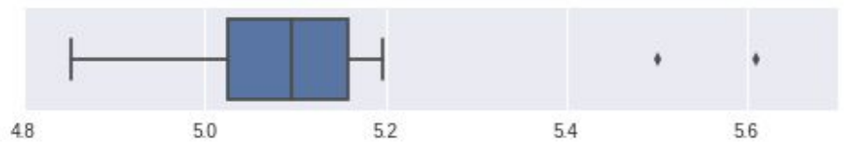

**ScatterPlot**

Impostare le label (con l’unità di misura), sono dei pallini i valori

**Grafico dei Residui**

Tracciare la funzione nel grafico e per ogni valore controllare la differenza e disegnala su un altro grafico

**Discretizzazione**

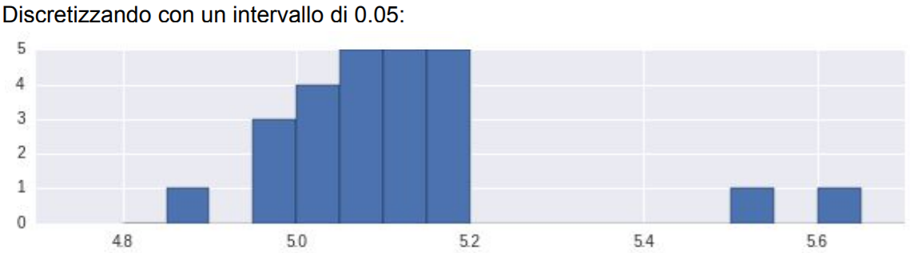

**Calcolare gli errori**

Yhat0 – y0 = errore0

Yhat1 – y1 = errore1

**Errori al quadrato (SSE)**

(Errore0)^2 + (Errore1)^2 = …. 🡨 il valore più basso è quello che approssima meglio (preferibile)